AS SETE FERRAMENTAS DA QUALIDADE NO CICLO PDCA PARA MELHORIA CONTÍNUA: ESTUDO DE CASO DE UMA EMPRESA DE FERTILIZANTES

Wallisson Rafael Santos¹
wallisson2007@outlook.com
Wagner Cardoso²
wagner.cardoso@uniube.br
Resumo
Com o alto crescimento no consumo de produtos industrializados e da globalização dos mercados, as organizações tornaram-se altamente competitivas. Diante deste cenário a busca pela qualidade de produtos, processos e de certificações da qualidade, como a ISO 9001, tornaram-se imprescindíveis e vitais para as organizações nacionais e internacionais. Desta forma, é necessário o uso de ferramentas que possam auxiliar neste processo de melhorias. Este estudo consiste na utilização das ferramentas da qualidade (estratificação, folhas de verificação, análise de Pareto, diagramas de Ishikawa, histogramas, diagramas de dispersão e gráficos de controle) no processo produtivo de uma indústria de fertilizantes, a fim de analisar, mensurar e criar hipóteses das falhas ocorrentes no processo produtivo que podem estar ocasionando perda de tempo e também de etapas de processos que possam ser trabalhados e melhorados. A aplicação das ferramentas neste contexto apresentou eficiência, sendo possível a partir dos resultados obtidos, a criação dos indicadores de desempenho, que tem por finalidade o controle da qualidade das atividades de coleta e preparo de amostras e também da empresa como um todo.
Palavra-chave: Gestão da Qualidade Total. Ferramentas da Qualidade. Sistemas de Qualidade. Estratégia Competitiva. Indústria de Fertilizantes.

¹ Graduando em Engenharia de Produção na Universidade de Uberaba
² Orientador da Universidade de Uberaba graduado em Engenharia de Produção e Mestre em Engenharia de Produção

THE SEVEN TOOLS OF QUALITY IN THE PDCA CYCLE FOR CONTINUOUS IMPROVEMENT: CASE STUDY OF A FERTILIZER COMPANY

Wallisson Rafael Santos¹
wallisson2007@outlook.com
Wagner Cardoso²
wagner.cardoso@uniube.br
ABSTRACT
With the high growth in the consumption of industrialized products and the globalization of markets, organizations have become highly competitive. In this context, the search for quality products processes and quality certifications, such as ISO 9001, have become essential and vital for national and international organizations. In this way, it is necessary to use tools that can assist in this improvement process. This study consists of the use of quality tools (stratification, check sheets, Pareto analysis, Ishikawa diagrams, histograms, dispersion diagrams and control charts) in the production process of a fertilizer industry in order to analyze, measure and To create hypotheses of the failures that occur in the productive process that can be causing a loss of time and also of process steps that can be worked and improved. The application of the tools in this context presented efficiency, being possible from the obtained results, the creation of the performance indicators, whose purpose is to control the quality of the activities of collection and preparation of samples and also of the company as a whole.
Keyword: Total Quality Management. Quality tools. Quality Systems. Competitive Strategy. Fertilizer Industry.

INTRODUÇÃO
A globalização é um fenômeno social, tecnológico e econômico que vem ocorrendo nas últimas décadas e traz consigo a necessidade das empresas e organizações mais produtivas se alinharem e se aprimorarem ao cenário atual. Criando assim uma nova realidade em que a concorrência se torna mundial e extremamente impiedosa, o consumidor mundial exige, portanto, a qualidade total de processos e produtos. E cabe a empresa somente adaptar-se à nova ordem reduzir custos e estar sempre à frente no mercado, premissas caraterísticas do gerenciamento da Qualidade. E é neste cenário que a busca pela excelência nas organizações se tornou imprescindível.
Na busca pela qualidade de produtos e processos, as organizações passam a utilizar uma infinidade das chamadas ferramentas da qualidade, com o objetivo que é definir, analisar, mensurar e sugerir propostas de soluções para os problemas e impasses que impedem no desempenho do processo produtivo da empresa ou organização. Com estas novas propostas para auxiliar o responsável na tomada de decisões, pois ajudam a ter uma visão mais detalhada de cada processo ou atividade dentro do setor, permitindo assim um melhor controle.
O estudo contempla a exploração dos dados obtidos através da quantificação de problemas durante o processo, ocasionando assim uma perda da qualidade do processo produtivo, fora dos parâmetros pré-estabelecidos em procedimentos internos e de qualidade dos resultados fornecidos para o cliente interno. Além disso, esta pesquisa é qualificada como qualitativa e quantitativa através de um estudo de caso exploratório.

GESTÃO DA QUALIDADE
Segundo Carvalho et al (2012), a exigência do cliente pela qualidade existe há muito tempo. Porem, até o final do século XIX o cliente estava perto de quem produzia. Por exemplo, o produto e a propaganda deste eram feita pelos próprios consumidores, dessa forma, o objetivo era o controle da qualidade do produto, sendo deixado de lado todo o processo, pois cada produto era único e não tinham outros iguais no mercado, como os carros da 2ª Guerra Mundial, por exemplo, não eram idênticos, e sim o resultado de cada carro era diferente dos demais (tamanhos diferentes, formatos e etc.).
A partir da revolução industrial surgiu um novo conceito de produção, a produção em larga escala. Logo, depois o modelo Taylorista criou o quesito qualidade, com a criação de um cargo de inspetor, que tinha como atribuição a responsabilidade por uma qualidade do produto acabado, com isso descartando produtos defeituosos.
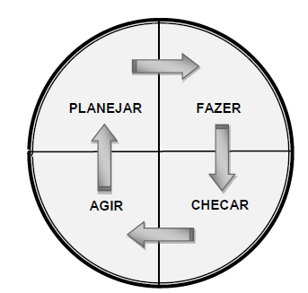
Na década de 1920, Walter A. Shewhart desenvolveu ferramentas estatísticas para monitoração dos resultados de produção em processos contínuos e os aplicou na empresa de telefonia Bell Telephone Laboratories, dando um grande passo para o controle da qualidade (COSTA; EPPRECHT; CARPINETTI; 2012). Conforme afirma Carvalho et al (2012) Shewhart também propôs na mesma época o ciclo PDCA (Planejar-Plan, Executar-Do, Verificar-Check e Agir-Act), conforme a Figura 1.

Figura 1 - Ciclo PDCA
Fonte: Adaptado de Slack, Chambers e Johnston (2009, p. 578).

Costa, Epprecht e Carpinetti (2012), comentam acerca da dificuldade de obter uma definição única para a qualidade. Na literatura não existe uma definição única, universal, para a qualidade, pois para vários autores apresentam diferentes definições, como Juran (1990), qualidade significa adequação ao uso, Deming (2000), significa atender e superar as expectativas do consumidor, para Crosby (1995), significa atender as especificações e por fim Taguchi (1999), a sua produção, uso e o descarte de produtos sempre acarretam em perdas para a sociedade.
Segundo Paladini (2009), a avaliação da qualidade sempre teve um espaço no gerenciamento das organizações, a fim de se obter ambientes competitivos para o desenvolvimento de estratégias que viabilizem o processo de avaliação de um produto.
Rosário (2004) define que a evolução do controle da qualidade tem a finalidade para a redução de frequência de erros, o aumento do rendimento empresarial, a capacidade de decisões de melhoria contínua e a melhora do desempenho da produção. Praticar um bom controle de qualidade é desenvolver, projetar, produzir e comercializar um produto com utilidades satisfatórias para o consumidor.

Histórico do sistema de gestão da qualidade
O sistema de gestão de qualidade pode ser definido como um conjunto de técnicas e de estratégias de administração a fim de coordenar e promover a qualidade em todos os processos de uma organização (LOBO, 2013). A gestão da qualidade só será plena se for estabelecido um ciclo exímio de medições, análises e ações de melhoria. Quando um sistema de gestão da qualidade é implantando e mantido em uma organização, as atividades são realizadas de forma coordenada, definindo as ações a serem realizadas bem como a forma de fazê-lo (CARPINETTI; MIGUEL; GEROLAMO, 2011).
De acordo com a mesma fonte “[...] qualquer atividade, ou conjunto de atividades, que usa recursos para transformar insumos (entradas) em produtos (saídas) pode ser considerado como um processo”, conforme a figura 2.
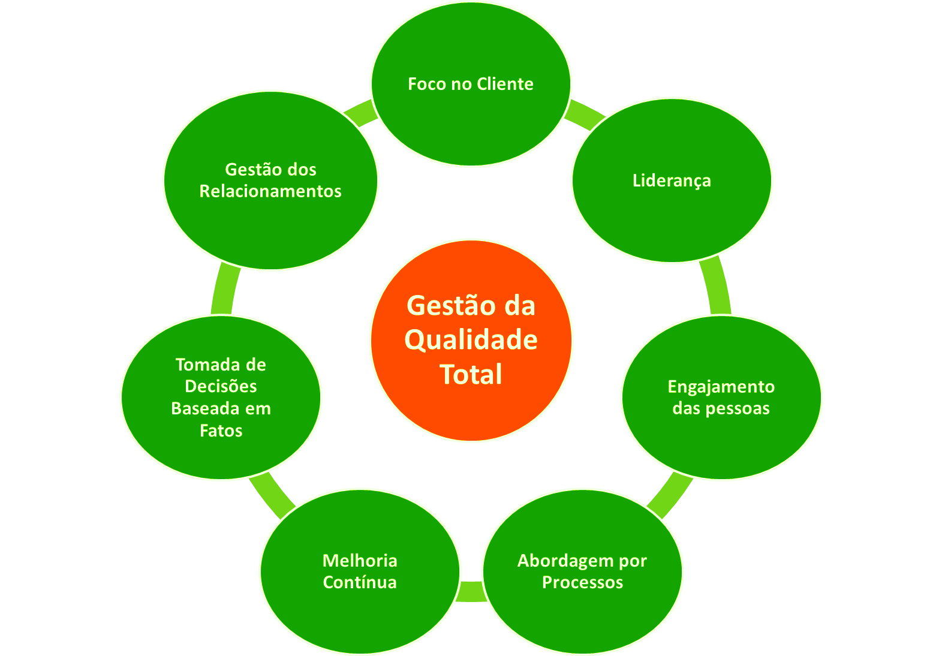

Figura 2 - Gestão da Qualidade Total
Fonte: Revista Banas Qualidade (2015, p. 29-39).

Definição do sistema de gestão da qualidade
É um conjunto de elementos interligados, integrados na organização, que funciona como uma engrenagem para atender à política da qualidade e os objetivos da empresa, tornando visível nos produtos e serviços e atendendo as expectativas dos clientes. A seguir está uma definição de cada etapa do sistema de gestão da qualidade segundo os autores Werkema, C. (2006) e Vicente Falconi (2015).

Foco no Cliente
Qualquer organização tem (ou deveria ter) como motivo de sua existência a satisfação de determinada necessidade de seu cliente, seja com o oferecimento de um produto ou serviço. Portanto, o foco no cliente é um princípio fundamental da Gestão da Qualidade Total que deve sempre buscar o atendimento pleno das necessidades do cliente sejam elas atuais ou futuras e mesmo a superação destas expectativas.

Liderança
Cabe aos líderes em uma organização criar e manter um ambiente propício para que os envolvidos no processo desempenhem suas atividades de forma adequada e que se sintam motivadas e comprometidas a atingir os objetivos da organização.

Engajamento das Pessoas
Toda organização é formada por pessoas que, em conjunto, constituem a essência da organização. Portanto, a Gestão da Qualidade Total deve garantir o máximo envolvimento de todos, compreendendo e utilizando as habilidades e conhecimentos de cada um para o benefício da organização e de seus clientes.

Abordagem por Processos
A abordagem por processos permite uma visão sistêmica do funcionamento da empresa como um todo, possibilitando o alcance mais eficiente dos resultados desejados e é mais dos princípios da gestão da qualidade total.

Melhoria Contínua
Para que a organização consiga manter a qualidade de seus produtos atendendo suas necessidades atuais e futuras, além-claro, de encantar seus clientes (excedendo suas expectativas), é necessário que ela tenha seu foco voltado sempre para a melhoria contínua do seu processo e produto/serviço.

Tomada de Decisões Baseada em Fatos
Todas as decisões dentro de um sistema de gestão de qualidade devem ser tomadas com base em fatos, dados concretos e análise de informações, o que implica na implantação e manutenção de um sistema eficiente de monitoramento.

Gestão dos Relacionamentos
Toda organização deve buscar o relacionamento de benefício mútuo com seus fornecedores através do desenvolvimento de alianças estratégicas, parcerias e respeito mútuo, pois o trabalho em conjunto de ambos facilitará a criação de valor.

Importância e aplicabilidade do sistema de gestão da qualidade
Vale lembrar, que a ISO 9001:2015 traz as diretrizes e direcionamentos que servem como ótimo ponto de partida. Mas cada empresa é diferente, e principalmente, cada cliente é diferente. O papel fundamental, primeiramente conhecer profundamente os clientes da organização, empresa ou setor com as suas necessidades, desafios, desejos e anseios. Por exemplo, investir e conhecer profundamente seu publico.
Além dos Princípios da Gestão da Qualidade, outra ponto importante para quem está buscando elevar o nível da organização ao um novo patamar é conhecer as sete Ferramentas básicas da Qualidade.

Etapas de implantação das sete ferramentas básicas da qualidade
As Sete Ferramentas Básicas da Qualidade é uma designação dada a um jogo fixo de técnicas vívidas identificadas como sendo muito útil em assuntos relacionado à qualidade. Elas são chamadas básicas porque são suficientes para pessoas com pouco treinamento formal em estatística, e porque podem ser usadas para resolver a maioria de assuntos relacionados à Gestão da Qualidade.

As sete ferramentas básicas do sistema de gestão da qualidade

Estratificação
Para Carpinetti (2012, p. 77), “[...] a estratificação consiste na divisão de um grupo em diversos subgrupos com base em características distintas ou de estratificação”. Dentro dos processos produtivos vários fatores podem variar, como por exemplo: insumos, equipamentos, pessoas, etc. O autor ainda explica que a estratificação tem como objetivo identificar como a variação de cada fator pode afetar o resultado do processo ou problema.
Segundo Mariani (2005, p. 7), o objetivo da ferramenta da estratificação é, segundo as origens do problema, esmiuçar ou quebrar em partes os fatores. O autor ainda exemplifica, “[...] tomando como exemplo um problema de um alto índice de peças danificadas na linha de produção, sua estratificação poderia ser por:”. Nas variáveis tempos, onde os resultados tem uma variação significativa em diferentes períodos de tempo, na variável local, onde os resultados das linhas e na planta produtiva. ou locais onde um produto é comercializado possuem uma variação significativa. Uma variável que deve ser mensurada são os resultados diferentes de insumos de cada fornecedor, e a variável individuo que dependendo do operador que está alocado em um posto de trabalho, os resultados podem variar de posto para posto e também de operador para operador.

Folha de verificação
De acordo com Carpinetti (2012), a folha de verificação é utilizada para o planejamento e para a coleta de dados. Sendo que esta coleta é simples e organizada. De maneira geral, pode ser definida como um formulário em que os itens a serem pesquisados já estão impressos. Ainda segundo Carpinetti (2012, p. 77), “os dois tipos básicos, mais utilizados, para a folha de verificação são: verificação para a distribuição de um item de controle de processo e verificação para classificação de defeitos”.
Segundo Lobo (2013), a folha de verificação por processo apresenta a variação existente em um determinado processo, como exemplo, que pode ser observado a seguir na figura 3.
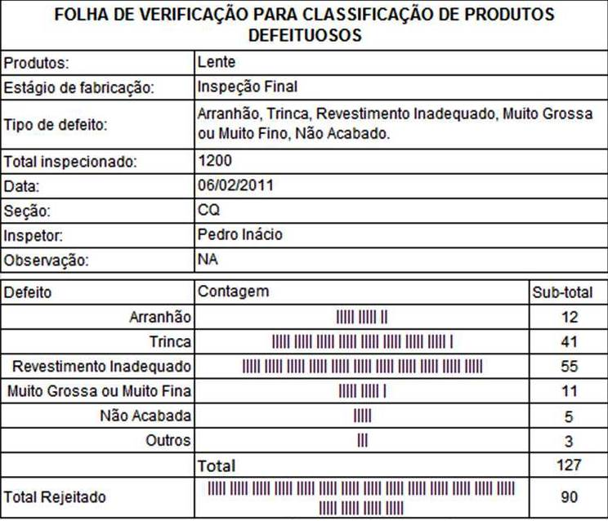
Figura 3 - Folha de Verificação
Fonte: Werkema (2006, p. 15).

Análise de Pareto
Segundo Corrêa e Corrêa (2012, p.197) a análise de Pareto teve início com práticas realizadas pelo economista italiano Vilfredo Pareto. Em meados do século XVI Pareto verificou, em seus estudos, “[...] que cerca de 80% da riqueza mundial estava nas mãos de 20% da população, apresentando os dados obtidos numa forma peculiar”.
Essa proporção 80/20 ficou muito conhecida, pois ocorre com frequência na análise de situações cotidianas das operações. Ainda, de forma geral, Lobo (2013, p. 43), cita que “[...] 80% dos problemas são resultantes de 20% de causas potenciais”. Onde cerca de 80% do valor dos estoques concentram-se em cerca de 20% dos itens estocados e 80% dos atrasos de entrega concentram-se 20% das falhas mais prováveis, e é demonstrada através de um gráfico na forma de barras verticais que dispõe a informação de forma a tornar evidente e visível a ordem de importância de problemas, causas e temas de forma geral, observando que o gráfico pode ser montado com o software Microsoft Excel.
Os passos a serem seguidos para elaboração de um gráfico de Pareto estão descritos a seguir, segundo Werkema (2006, p. 78-80): Primeiramente definir o problema (itens defeituosos, reclamações, perdas financeiras e etc.), que será estudado, em seguida liste os fatores de forma estratificada por categorias do problema escolhido (tipo ou localização do defeito, turno, maquina, operador e etc.), criando a categoria “outros” para agrupar ocorrências menos frequentes, sendo que cada ocorrência da categoria “outros” deverá ser completamente identificada.
Estabeleça o método e periodicidade da coleta dos dados e elabore uma lista de verificação apropriada para coleta de dados e elabore uma planilha de dados para o gráfico de Pareto com as seguintes colunas: Categoria, Quantidades (totais individuais), totais acumulados, porcentagens do total geral e acumuladas.
Em seguida preencha a planilha de dados, listando por categorias em ordem decrescente de quantidade, e a categoria “outros” deve ficar da ultima linha da planilha sendo que qualquer que seja o seu valor, já que ela é composta por um conjunto de categorias onde cada elemento assume um valor menor que a menor quantidade associada a cada categoria listada individualmente.
Para a construção do gráfico trace dos eixos verticais de mesmo comprimento e um horizontal e marque o eixo vertical do lado esquerdo ou direito com a escala de zero até o total da coluna (Q) quantidade da planilha de dados e identifique o nome da variável representada neste eixo e a unidade de medida utilizado caso necessário, marque o eixo vertical do lado direito ou esquerdo com a escada de zero até 100% e identifique-o com porcentagem acumulada (%) e divida o eixo horizontal em um numero de intervalos iguais ao numero de categorias constantes na planilha de dados, identificando cada intervalo do eixo horizontal escrevendo o nome das categorias, na mesma ordem em que aparecem na planilha de dados.
Construa o gráfico de barras utilizando à escala do eixo vertical do lado esquerdo e construa a curva de Pareto marcando os valores acumulados (total acumulado ou porcentual acumulado), acima e no lado direito (ou no centro) do intervalo de cada categoria, e ligue os pontos por segmentos de reta. Registre outras informações que devam constar no gráfico como: título período de coleta dos dados, número total de itens inspecionados e objetivo do estudo.
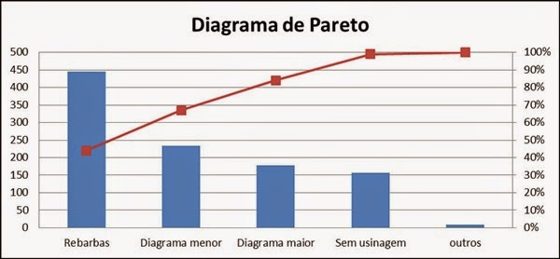
Ainda, é possível observar, que o eixo da esquerda representa o efeito, a abscissa as causas e o eixo da direita o percentual acumulativo, referente às causas, conforme figura 4.
Figura 4 - Análise de Pareto
Fonte: Werkema (2006, p. 19).

DIAGRAMA DE CAUSA E EFEITO
Segundo Carvalho et al (2012), o diagrama de causa e efeito também conhecido como gráfico de espinha de peixe ou o diagrama de Ishikawa foi inventado em 1943 e se refere ao seu criador, o engenheiro japonês Kaoru Ishikawa. Esta ferramenta tem como objetivo a análise das operações dos processos produtivos. O diagrama de Ishikawa é uma ferramenta simples e eficaz na condução de brainstormings (ferramenta utilizada para geração de ideias de forma livre, buscando opiniões, diversificadas e sugestões que auxiliem no processo de melhoria continua, também chamado de tempestade de ideias) e na análise de problemas. O objetivo da ferramenta é identificar as possíveis causas raízes de um determinado problema, sendo que é mais utilizada posteriormente a análise de Pareto (CORRÊA; CORRÊA, 2012).
Segundo Carpinetti (2012), explica o funcionamento do diagrama de causa e efeito foi desenvolvido para mostrar as relações existentes entre um problema ou algo indesejável no resultado de um processo e suas possíveis causas, sendo usado como um guia para a identificação da causa fundamental e para determinação das medidas corretivas que deverão ser adotadas.
O diagrama tem uma estrutura similar a uma espinha de peixe, em que o eixo principal representa o fluxo de informações e as espinhas, que representam as contribuições secundarias para a análise.
Na figura 5 a seguir vem exemplificando um diagrama de causa e efeito.
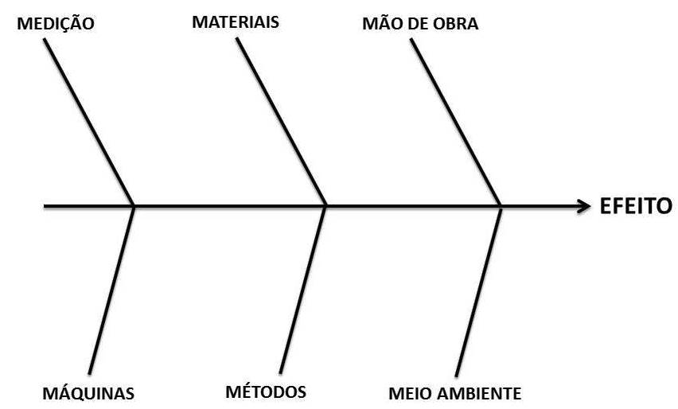

Figura 5 - Diagrama de Causa e Efeito
Fonte: Adaptado de Werkema (2006, p. 17).

Histograma
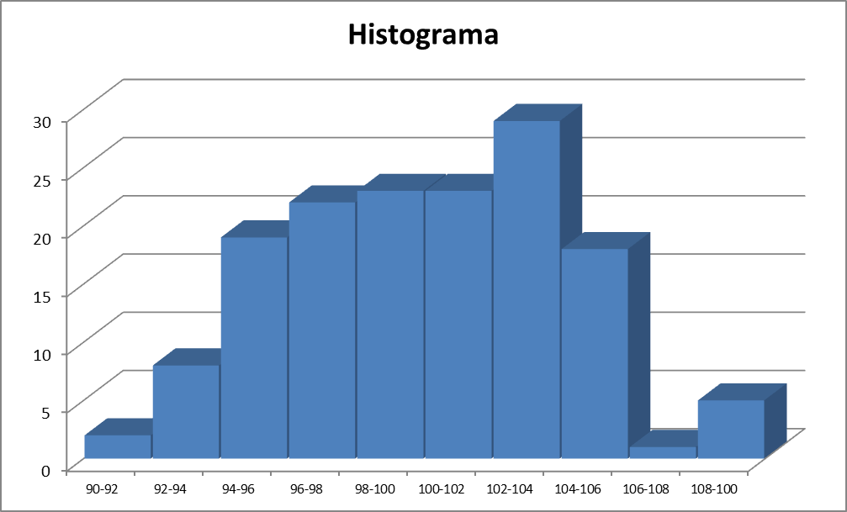
O histograma para Corrêa e Corrêa (2012), o histograma é uma representação gráfica de dados obtidos por meio de observação, Segundo Carpinetti (2012, p. 85), “o histograma é um gráfico de barras no qual o eixo horizontal, subdividido em vários pequenos intervalos, apresenta os valores assumidos por uma variável de interesse”. Assim sendo, uma barra vertical é construída para cada intervalo e este deve ser proporcional ao número de observações. Na figura 6 a seguir vem exemplificando um histograma.
Figura 6 – Histograma
Fonte: Werkema (2006, p. 17).

Diagrama de dispersão
Segundo Carvalho et al (2012), os diagramas de dispersão consistem em técnicas gráficas utilizadas para visualizar e também para analisar as relações entre duas variáveis.
Nas palavras de Carpinetti (2012, p. 89):
De modo geral, gráficos de dispersão são usados para relacionar causa e efeito, como, por exemplo, o relacionamento entre velocidade de corte e rugosidade superficial em um processo de usinagem, composição de material e dureza, intensidade de iluminação de um ambiente e erros em inspeção visual etc.
Existem alguns tipos de relacionamentos entre as duas variáveis, entre elas estão a relação positiva (quando o aumento de uma variável faz com que a outra aumente também), relação negativa (o aumento de uma variável faz com que a outra diminua), e também o aumento e/ou diminuição de uma variável não tem relação nenhuma com o comportamento da outra, que pode ser observado na Figura 07 (CARPINETTI, 2012).
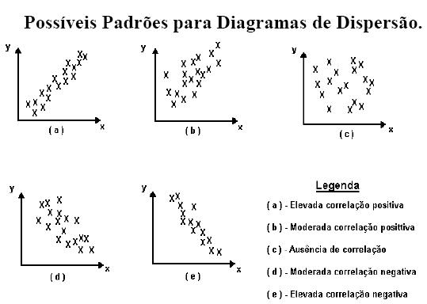
Figura 7 - Diagrama de Dispersão
Fonte: Werkema (2006, p. 18).

Gráficos de controle
O monitoramento de processos deve ser um procedimento permanente, devendo detectar a ocorrência de causas especiais para posterior eliminação, sendo que os gráficos de controle são muito utilizados para este fim (COSTA; EPPRECHT; CARPINETTI; 2012).
Os gráficos de controle foram desenvolvidos na década de 1920, pelo engenheiro Walter Andrew Shewhart. “Esta ferramenta introduziu as bases quantitativas para a avaliação da qualidade e marcou o uso da estatística como instrumento básico da avaliação da qualidade em nível de processos” segundo (CARVALHO, 2012, p. 374).
Nas palavras de Carvalho (2012, p. 375), esta ferramenta tem como objetivo “[...] verificar se o processo é estável, se o processo está sob controle e se permanece assim e permitem análise das tendências do processo”.
Os autores Carvalho et al (2012, p. 375), explicam quando um processo está sob controle:
Um processo está sob controle se a variabilidade é devida ao acaso; se os característicos da qualidade forem adequadamente distribuídos de forma estável (por exemplo: distribuição normal); se as causas de variabilidade são aleatórias, inerentes ao processo; não comprometem o produto e quando a eliminação destes desvios é impossível ou antieconômica. Processos fora de controle exibem variabilidade anormal; grande dispersão e causas de modificações identificáveis. São situações que exigem pronta intervenção, pois há significativas diferenças entre a média do processo e as medidas observadas.
Na figura 8 a seguir vem exemplificando um gráfico de controle.
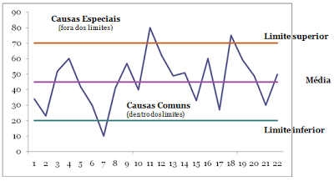
Figura 8 - Gráfico de Controle
Fonte: Werkema (2006, p. 27)
.
Para construção dos gráficos de controle é de extrema importância escolher o modelo mais apropriado para o caso a ser analisado. Os gráficos podem ser os que avaliam a qualidade por atributos (defeituoso ou não defeituoso) e os que avaliam por variáveis (o gráfico da média, da variância, da amplitude e do desvio-padrão) (CARVALHO, 2012, e COSTA; EPPRECHT; CARPINETTI; 2012).

Kaizen
Kaizen é a prática da melhoria contínua. Em termos práticos: “hoje deve ser melhor do que ontem e amanhã, melhor que hoje”. Esta prática filosófica abrange tanto a vida pessoal quanto a profissional.
A filosofia kaizen de melhoria contínua foi adotada como método pela Toyota a partir dos anos 50, se estendendo desde então por diversas empresas. É um conceito importante que compõe a metodologia do Lean Manufacturing. O primeiro passo do Lean Manufacturing é mapear o processo e entender onde há desperdícios. O kaizen é inserido neste contexto como base de uma prática de melhoria sistêmica. De certa forma, a filosofia do kaizen é a base ideológica para o desenvolvimento do PDCA, Kanban, 5s, just-in-time, etc. Devido a sua importância, podemos afirmar atualmente que o kaizen está incorporado aos sistemas de gestão modernos.

PDCA
O conceito de Método de Melhorias, conhecido atualmente pela sigla PDCA, foi originalmente desenvolvido na década de trinta, nos laboratórios da Bell Laboratories – EUA, pelo estatístico americano Walter A. Shewhart, como sendo um ciclo de controle estatístico do processo, que pode ser repetido continuamente sobre qualquer processo ou problema. Em 1931, Shewhart publica o livro Economic Control of Quality of Manufactured Product, o qual confere um caráter cientifico ás questões relacionada à qualidade (Souza, 1997).
Analisando a citação: “O PDCA é um método de gerenciamento de processos ou de sistemas. É o caminho para se atingirem as metas atribuídas aos produtos dos sistemas empresariais”. Campos (2001).
As letras que formam o nome do método, PDCA, significam em seu idioma de origem: PLAN, DO, CHECK, ACT, o que significa PLANEJAR, EXECUTAR, VERIFICAR, ATUAR, conforme a figura 09:
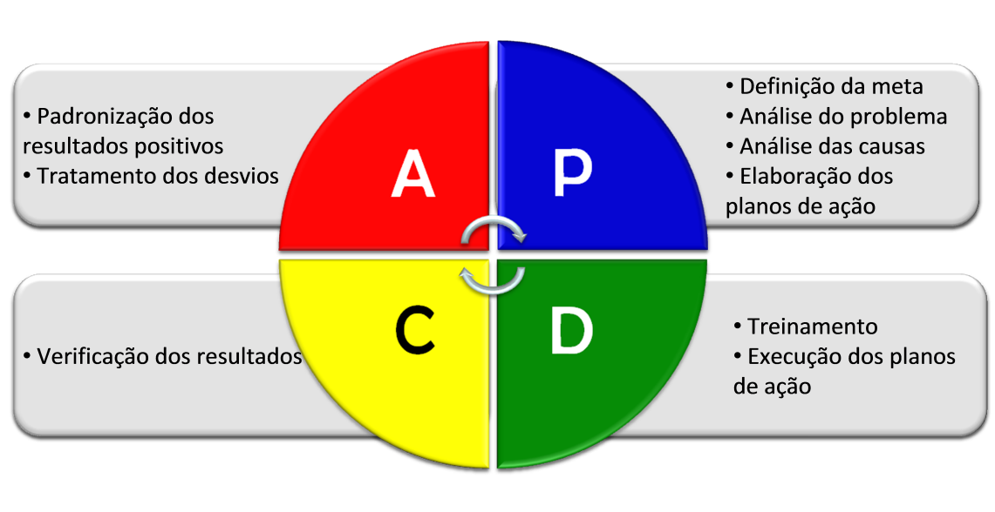
Figura 9 - Ciclo PDCA
Fonte: Adaptado de Gustavo Periard (2011, p. 10 – 15).

ESTUDO DE CASO
Esse estudo foi realizado em uma empresa de extração mineral, fornecedora de matéria prima para as empresas de fertilizantes, fornecendo o minério de forma bruta para o mercado interno/externo dentro da mesma empresa. O estudo foi feito na planta do laboratório químico localizado na mesma empresa.

CARACTERIZAÇÃO DA EMPRESA
O Complexo de Mineração da Vale Fertilizante, em Tapira, localizado em Minas Gerais, possui a maior mineração de rocha fosfática do Brasil. Com mais de 72 milhões de metros quadrados, a unidade está em operação desde 1978 e englobam atividades de lavra a céu aberto, beneficiamento do minério, mineroduto e instalações de suporte. A empresa conta, com aproximadamente 2500 funcionários, e sua capacidade produtiva gira em torno de dois milhões de toneladas de minério por ano.
O processo é iniciado com a extração do minério, totalmente mecanizada e desenvolvida a céu aberto. De acordo com o perfil geológico da jazida, o fosfato está localizado sob duas camadas superpostas: a primeira de estéril (Zona do Estéril), com espessura entre 30 e 40 metros; e a segunda, formada pela Zona Mineralizada de Titânio, medindo entre 25 e 30 metros. O desmonte de rocha é realizado mecanicamente e com a utilização de explosivos. A empresa possui as certificações ISO 9001; 2008 ISO 14001; 2004, sendo que a área de melhoria continua está integrada à área de Saúde, Qualidade, Segurança e Meio Ambiente (SIG), Sistema Integrado de Gestão, que são formadas por funcionários de mais setores envolvidos no processo, que são chamados multiplicadores, e essas equipes são aptas para resolverem problemas específicos que envolvem varias áreas de seu conhecimento.

PROPOSTAS DE ADEQUAÇÕES E MELHORIAS DO SISTEMA DE GESTÃO DA QUALIDADE

Coleta de amostras na usina de beneficiamento em baldes de 18 litros que se encontravam nos amostradores automáticos, e quando o mesmo encontra-se com problemas eletromecânicos ou de entupimento as mesmas são coletadas em pontos pré-estabelecidos de forma manual pelos auxiliares de laboratório e encaminhadas para a preparação de amostras. Após o recebimento das amostras provenientes da usina de beneficiamento, as mesmas vão para a etapa de quarteamento que em seguida são reduzidas para uma alíquota para a análise química e uma para a análise física atendendo as especificações internas de cada produto do processo.
Depois de reduzida uma alíquota uma delas segue para a etapa de secagem em chapas elétricas e outra atendendo as especificações de cada produto vai para a etapa análise granulométrica. Após secagem as amostras são pulverizadas em moinhos de panelas vibratórios por 30 segundos e enviadas para a sala de fluorescência de raios x, e depois de terminado o processo de peneiramento os resultados são lançados em uma planilha para posterior lançamento no sistema informatizado Nautillus PD. Após alíquota pulverizada é entregue ao técnico de laboratório I ou II é recebida e emitidas as etiquetas para inicio ao processamento de pesagem de 0,5 g (+/-0,0010 g) e acondicionadas em cadinhos de platinas com 3,0 g de tetraborato de potássio e um comprimido de iodeto de potássio que pesa aproximadamente 0,5 g cada.
Após pesagem da amostra a mesma é colocada sobre os reagentes que já se encontram dentro do cadinho e encaminhados para a sala de fusão em fornos automáticos com temperatura de aproximadamente 1080ºC durante 15 minutos.

MELHORIAS APLICADAS

As melhorias foram aplicadas em todo o fluxo do processo e após as melhorias ficaram da seguinte forma com aplicação de todas as ferramentas do PDCA.
Melhoria na etapa de quarteamento de amostras foi aplicada à ferramenta de estratificação de requarteamento de amostras provenientes antes com a utilização de baldes de 18 litros e funil com canecas rotativas, e após as melhorias desenvolvidas reduziram-se os baldes para 10 litros e adquirido uma bancada automatizada de quarteamento, conforme tabela 1, 2 e figura 10 a seguir:
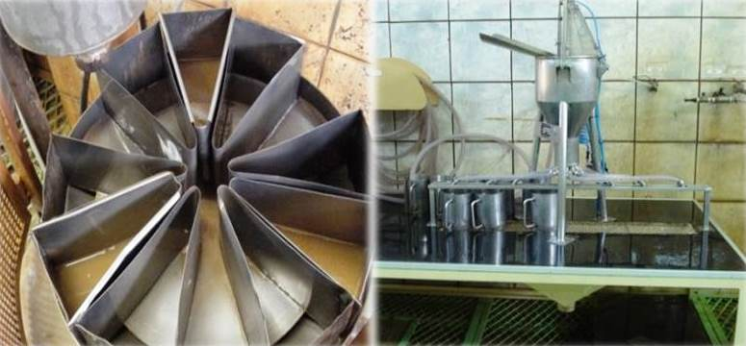
Tabela 1 - Estratificação de requarteamento de amostras equipamento velho.
Figura 10 - Melhorias etapa de quarteamento de amostras
Fonte: Autor (2017)
Período | Jan | Fev | Mar | Abr | Mai | Jun | Jul | Ago | Set | Out | Nov | Dez
Turno 1 | 10 | 12 | 15 | 8 | 4 | 9 | 15 | 16 | 19 | 20 | 25 | 12
Turno 2 | 9 | 10 | 11 | 12 | 6 | 7 | 10 | 12 | 11 | 8 | 12 | 8
Turno 3 | 8 | 8 | 8 | 7 | 9 | 8 | 8 | 4 | 5 | 5 | 18 | 14
Turno 4 | 12 | 11 | 19 | 12 | 8 | 11 | 16 | 18 | 20 | 15 | 10 | 11
Quantidade de requarteamento de amostras obtidas em 2016.
Fonte: Autor (2017)

Tabela 2 - Estratificação de requarteamento de amostras equipamento novo.
Período | Jan | Fev | Mar | Abr | Mai | Jun | Jul | Ago | Set | Out | Nov | Dez
Turno 1 | 2 | 4 | 5 | 5 | 5 | 5 | 6 | 5 | 5 | 5 | - | -
Turno 2 | 4 | 4 | 4 | 7 | 8 | 8 | 4 | 5 | 8 | 7 | - | -
Turno 3 | 8 | 9 | 7 | 7 | 6 | 5 | 6 | 2 | 1 | 2 | - | -
Turno 4 | 4 | 2 | 1 | 2 | 5 | 2 | 5 | 5 | 4 | 4 | - | -
Quantidade de requarteamento de amostras obtidas em 2017.
Fonte: Autor (2017)

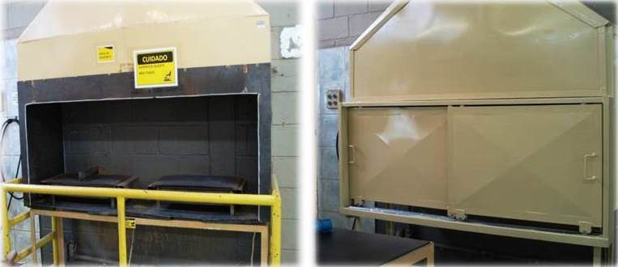
Melhoria na etapa de secagem de amostras foi aplicada à ferramenta de gráfico de controle onde as amostras eram encaminhadas para secagem em chapas elétricas expostas no ambiente de trabalho sem um controle e com precisão de temperatura, e após alguns Kaizens feitos com a presença de todos os envolvidos nas atividades com acompanhamento e coleta de dados para estudos das áreas de saúde, segurança e meio ambiente através de medições, foram realizados algumas modificações no processo de forma a enclausurar o equipamento em uma capela com todos os itens para mitigação da exposição e variação de temperatura de trabalho, sendo que com essa melhoria da etapa de secagem o tempo total de trabalho no ambiente caiu de 10 minutos para em aproximadamente 5 minutos de secagem total de todas as amostras como complemento da etapa de melhoria anterior de quarteamento conforme apresentado na forma de gráficos as variações de temperaturas antes e após as melhorias aplicadas, conforme figuras 11, 12 e 13 a seguir.
Figura 11 - Melhorias na etapa de secagem de amostras
Fonte: Autor (2017)
Figura 12 - Gráfico com variações de temperatura equipamento antigo obtidos em 2016
Fonte: Autor (2017)
Figura 13 - Gráfico com variações de temperatura equipamento antigo obtidos em 2017
Fonte: Autor (2017)
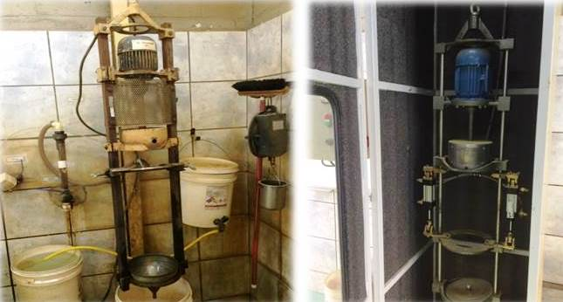
Seguindo o fluxo de tratamento de amostras para a etapa de análise granulométrica após a etapa de quarteamento e que se faz necessário está análise de acordo com o plano de amostragem, que antes eram feitas em um peneirador totalmente fora dos padrões de segurança e controle de qualidade, com algumas ideias de melhorias paliativas até a aquisição de um aparelho mais moderno foi enclausurado os eixos rotativos que antes eram expostos, e colocado um cabo de aço na haste do mesmo para maior segurança do aparelho ao seu pilar de suporte. Com aquisicao do novo equipamento obteve-se um ganho na qualidade e precisão dos resultados granulométricos conforme mostrado a seguir de acordo com diagrama de dispersão dos equipamentos antes e após a melhoria adquirida no processo. Conforme figuras 14, 15 e 16 a seguir:

Figura 14 - Melhorias na etapa de peneiramento de amostras
Fonte: Autor (2017)

Figura 15 - Gráfico de variação granulométrica equipamento velho obtidas em 2016
Fonte: Autor (2017)

Figura 16 - Gráfico de variação granulométrica equipamento novo obtidas em 2017
Fonte: Autor (2017)

Tratativas de resultados provenientes das análises granulométricas e químicas são lançadas em um software chamado Nautillus PD na aba pré-estabelecida para os dados granulométricos e químicos, que utilizou a seguinte ferramenta, folha de verificação conforme totalização mensal como mostrado a seguir na tabela 3.

Tabela 3 - Folha de verificação de processamento mensal de amostras da usina de beneficiamento.
Quantidade de Análise Usina (RX e Geral) 2016 – 2017
Mês | Janeiro |  | Fevereiro |  | Março |  | Abril |  | Maio |  | Junho
Ano | 2016 | 2017 | 2016 | 2017 | 2016 | 2017 | 2016 | 2017 | 2016 | 2017 | 2016 | 2017
Usina (RX) | 72.776 | 52.448 | 69.014 | 48.697 | 71.379 | 69.234 | 63.934 | 50.765 | 67.881 | 59.829 | 58.905 | 60.236
Usina (Geral) | - | 2.285 | - | 4.494 | - | 4.936 | - | 4.548 | - | 4.422 | - | 4.759
TOTAL | 72.776 | 54.733 | 69.014 | 53.191 | 71.379 | 74.170 | 63.934 | 55.313 | 67.881 | 64.251 | 58.905 | 64.995
Mês | Julho |  | Agosto |  | Setembro |  | Outubro |  | Novembro |  | Dezembro
Ano | 2016 | 2017 | 2016 | 2017 | 2016 | 2017 | 2016 | 2017 | 2016 | 2017 | 2016 | 2017
Usina (RX) | 70.366 | 58.311 | 71.805 | 77.583 | 59.330 | 60.588 | 64.637 | - | 58.834 | - | 60.134 | -
Usina (Geral) | - | 4.524 | - | 3.903 | - | 3.823 | - | - | - | - | - | -
TOTAL | 70.366 | 62.835 | 71.805 | 81.486 | 59.330 | 64.411 | 64.637 | 0 | 58.834 | 0 | 60.134 | 0
Fonte: Autor (2017)
Seguindo a melhoria na tratativa de recebimento e verificação de processamento de amostras geral (análise química e granulométrica), foram evidenciadas pela ferramenta de Análise de Pareto as causas de atrasos e retrabalho diante de todos os equipamentos, reagentes químicos e problemas durante os processos observados e anotados em relatórios diários. Após levantamento dessas variáveis foram tabulados os dados para a construção conforme demonstrado a seguir conforme tabelas 4 e 5 e figuras 17 e 18.
Tabela 4 - Estratificação de ocorrências para construção da Análise de Pareto obtidos em 2016
Tópicos da estratificação | N.º de Ocorrências | % Acumulado | % Unitário
Queima de muflas | 30,00 | 30% | 30%
Alteração de elementos químicos | 14,00 | 44% | 14%
Problema com fundente | 10,00 | 54% | 10%
Problema de trocas | 8,00 | 62% | 8%
Queima de termopar | 7,00 | 69% | 7%
Problemas com padrões CC06 | 6,00 | 75% | 6%
Problemas com padrão branco | 6,00 | 81% | 6%
Problemas com padrões PCMT 01-10 | 5,00 | 86% | 5%
Problemas com padrões PCMT 02-10 | 4,00 | 90% | 4%
Problemas com padrões PCMT 03-10 | 3,00 | 93% | 3%
Problemas com amostras trincadas | 2,00 | 95% | 2%
Problemas espectrofotometria de raios x | 2,00 | 97% | 2%
Troca de amostras | 1,00 | 98% | 1%
Cadinho | 1,00 | 99% | 1%
Outros | 1,00 | 100% | 1%
Total  Fonte: Autor (2017) | 100,00 |  | 100%

Figura 17 - Gráfico com variáveis do processo de fusão de amostras em 2016
Fonte: Autor (2017)

Tabela 5 - Estratificação de ocorrências para construção da Análise de Pareto obtidos em 2017
Tópicos da estratificação 2017 | N.º de Ocorrências | % Acumulado | % Unitário
Queima de muflas | 28,00 | 28% | 28%
Alteração de elementos químicos | 13,00 | 41% | 13%
Problema com fundente | 9,00 | 50% | 9%
Problema de trocas | 8,00 | 58% | 8%
Queima de termopar | 7,00 | 65% | 7%
Problemas com padrões CC06 | 6,00 | 71% | 6%
Problemas com padrão branco | 6,00 | 77% | 6%
Problemas com padrões PCMT 01-10 | 6,00 | 83% | 6%
Problemas com padrões PCMT 02-10 | 5,00 | 88% | 5%
Problemas com padrões PCMT 03-10 | 4,00 | 92% | 4%
Problemas com amostras trincadas | 3,00 | 95% | 3%
Problemas espectrofotometria de raios x | 2,00 | 97% | 2%
Troca de amostras | 1,00 | 98% | 1%
Cadinho | 1,00 | 99% | 1%
Outros | 1,00 | 100% | 1%
Total | 100,00 |  | 100%
Fonte: Autor (2017)
Figura 18 - Gráfico com variáveis de processo de fusão de amostras em 2017
Fonte: Autor (2017)

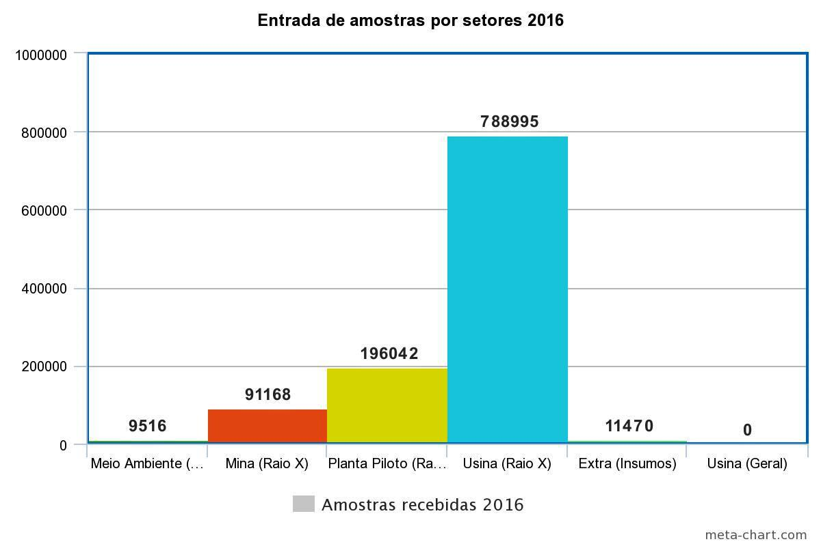
Dando prosseguimento as melhorias feitas no setor de recebimento foram aplicadas a ferramenta Histograma para melhor controle de amostras recebidas diariamente e posteriormente controle final anual de todos os setores de forma separadas e contabilizadas no final do ano para programação geral do ano seguinte atendendo a demanda conforme o ano anterior e adequação a novos processos e testes para o ano seguinte, atendendo com qualidade e prontidão sempre que planejado a todo fluxo de processo pré-estabelecidos e controlados pela supervisão do processo químico juntamente com as demais áreas e cliente internos, conforme figuras 19 e 20 a seguir:
Figura 19 - Histograma de amostras recebidas por setores em 2016
Fonte: Autor (2016)

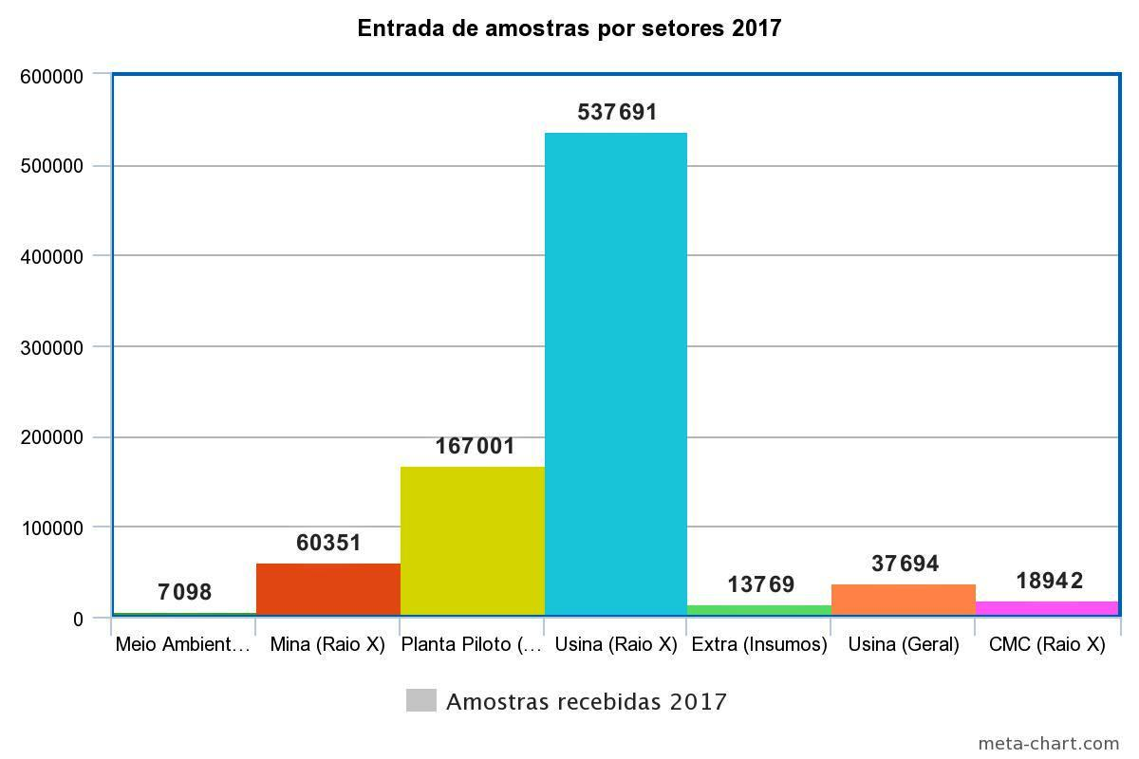
Figura 20 - Histograma de amostras recebidas por setores em 2017
Fonte: Autor (2017)

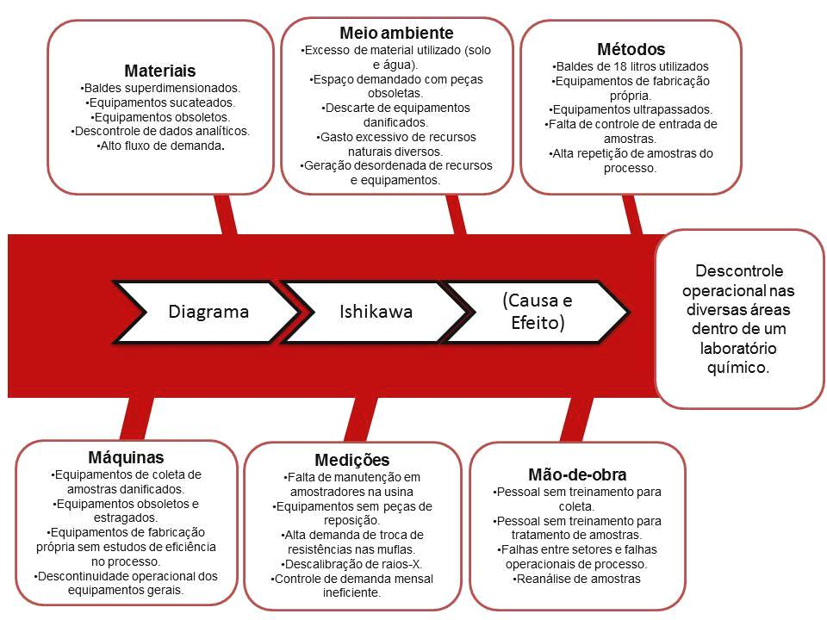
Fechando o processo de melhorias no setor conforme já detalhados com as ferramentas utilizadas finalizamos com a ferramenta diagrama de causa e efeito de todas as melhorias globais realizadas em todo o processo com aplicação de todas as sete ferramentas do PDCA juntamente com a metodologia Kaizen, conforme figura 21 a seguir:
Figura 21 - Diagrama de causa e efeito geral do laboratório químico
Fonte: Autor (2017)

CONSIDERAÇÕES FINAIS

RESULTADO ESPERADOS COM AS IMPLANTAÇÕES

Após a implantação por etapas utilizando da metodologia Kaizen e também das sete ferramentas básicas da qualidade, em todo o processo verificou-se um ganho no tempo hábil de resposta ao cliente, juntamente com o controle de qualidade do resultado final. Aplicando as melhorias desde o processo de coleta, tratativa de amostras, quarteamento, secagem, pulverização e analise granulométrica, para posterior envio ao setor de análise química e consolidação final dos resultados. Aplicando em cada etapa obtiveram-se os seguintes resultados:
- Quarteamento (Ferramenta utilizada estratificação): Ganho de aproximadamente 10 minutos no tempo hábil do processo, redução do volume de amostras quarteados, eliminação de rejeitos de processo.
- Secagem chapas elétricas (Gráficos de Controle): Estabilização da temperatura ideal de tratativas das amostras, melhor controle de temperatura, retirada do calor do ambiente em questão e consequentemente maior conforto para todos os envolvidos nas atividades.
- Análise granulométrica (Diagrama de Dispersão): Aquisição de um equipamento projetado e dentro dos padrões de trabalho e eficiência para a atividade de peneiramento, tempo nessa atividade foi reduzida de 10 minutos por amostra para somente 3 minutos (tempo somente de colocar e retirar as peneiras do equipamento) com o ganho nessa etapa o operador pode dar sequencia as outras atividades de forma, simultânea, com um equipamento novo adquirido o desvio de resultados caiu consideravelmente para dentro dos padrões aceitáveis por cada etapa do processo.
- Amostras da usina (Folha de verificação): com a utilização de um sistema informatizado foi possível controlar o recebimento de todas as amostras durante todo o processo, desde a coleta até o resultado final através de um controle com códigos de barras que são encaminhadas com sua respectiva identificação do começo ao fim do processo, para sua maior rastreabilidade dentro do processo.
- Fusão de amostras (Análise de Pareto): Com a utilização desta ferramenta foi possível estratificar todos os itens falhos que impacta diretamente na etapa de fusão de amostras, dando assim um ponto inicial de referencia para controle e mitigação das falhas observadas e levantadas, mantendo um controle rígido de manutenção, calibração, pedidos de matérias, pedidos de reagentes químicos e aquisição de equipamentos mais modernos e eficientes dentro do processo.
- Controle de amostras (Histograma): Com a utilização dessa ferramenta foi de suma importância a aplicação, pois tínhamos somente em sentimento (feeling) qual setor tinha encaminhado mais amostras para analise do que os valores reais estratificados. Após o estudo foi criado uma planilha eletrônica que extrai os dados do programa informatizado e mostra os dados exatos de todas as amostras provenientes por cada setor de forma, diário, mensal e anual, conforme foi mostrado nesta ferramenta.
- Atividades laboratório químico (Diagrama de causa e efeito): feito o levantamento de todos os dados referentes aos processos aplicados ao laboratório químico, verificando os maiores pontos de variação de causas e efeitos na realização das atividades por etapas, gerando assim um ponto de observação e de oportunidades de melhoria, conforme foram aplicadas seguindo o fluxo de trabalho apresentado.

CONCLUSÕES

Espera-se através das melhorias realizadas para gerar a redução da fadiga dos colaboradores, aumentar a produtividade e assim comprovar que o processo está dentro dos padrões atuais de trabalho (equipamentos, treinamentos e adequações do processo), consequentemente a humanização do trabalho pode contribuir com a produção e gerar lucro para a empresa, além de reduzir o número de doenças ocupacionais e os custos gerados pelas mesmas e também pelo retrabalho em todos os processos.
O impacto da gestão de pessoas não foi aprofundado no estudo de caso, para posteriormente ter um tempo hábil para estudá-lo, sendo possível realizar posteriormente o estudo de caso para sugerir padronizações de trabalhos e de tempos visando melhorias em todas as equipes de turno e administrativo.
O impacto gerado com a aquisição de novos equipamentos mais modernos no processo reduziriam ainda mais os desvios e erros analíticos do processo, ganhando em redução de tempo de resposta e qualidade nos resultados e processos ali gerados.

REFERENCIAS
CAMPOS, V. F. Gerenciamento da rotina do trabalho do dia-a-dia. Belo Horizonte: Editora de Desenvolvimento Gerencial, 2001.

CARPINETTI, L. C. R. Gestão da qualidade: Conceitos e Técnicas. 2 ed. São Paulo: Atlas, 2012
.
CARPINETTI, L. C. R. Gestão da Qualidade: conceitos e técnicas. São Paulo: Atlas, 2010.

CARPINETTI, L. C. R.; MIGUEL, P. A. C.; GEROLAMO, M. C. Gestão da qualidade ISSO 9001:2008: princípios e requisitos. 2 ed. São Paulo: Atlas, 2011.

CARVALHO, M. M. et al R. Gestão da qualidade: teoria e casos. 2 ed. Elsevier: ABEPRO, 2012.

CORRÊA, H. L.; CORRÊA, C. A. Administração de produção e operações: Manufatura e serviços, uma abordagem estratégica. 3 ed. São Paulo: Atlas, 2012

COSTA, A. F. B.; EPPRECHT, E. K.; CARPINETTI, L. C. R. Controle estatístico de qualidade. 2 ed. São Paulo: Atlas, 2012.
FRAGA, Hilda Carolina de Jesus Rios et al. Evaluation of the implementation of a quality system in a basic research laboratory: viability and impacts. Einstein (São Paulo) [online]. 2012, vol.10, n.4, pp.491-497.
ISHIKAWA, K. Guide to Quality Control. Tokyo: Asian Productivity Organization, 1982.

JAGER, B. MINNIE, C.; JAGER, J.; WELGEMOED, M.; BESSANT, J.; FRANCIS, D. Enabling continuous improvement: a case study of implementation. Journal of Manufacturing technology Management. V. 15, n.4, p 315-324, 2004, Africa.

JURAN, J. M. Juran na liderança pela qualidade. São Paulo: Editora Pioneira, 1990.

KARDEC. A.; FLORES, J. F.; SEIXAS, E. Gestão estratégica: Indicadores de desempenho. Rio de Janeiro: ABRAMAN, 2002.

LOBO, R. N. Gestão da qualidade: As sete ferramentas da qualidade, Análise e solução de problemas, Jit, Kaisen, Housekeeping, Kanban, Femea, Reengenharia. 1 ed. São Paulo: Érica, 2013.

MARIANI, C. A. Método PDCA e ferramentas da qualidade no gerenciamento de processos industriais: um estudo de caso. Revista de Administração e Inovação, São Paulo, v. 2, n. 2, p. 110-126, 2005.

MARTINS, P.G.; LAUGENI, F.P. Administração da produção. 2 ed. São Paulo: Saraiva. 2005.

OLIVEIRA, S. E.; ALLORA, V.; SAKAMOTO, F. T. C. Utilização conjunta do método UP’ (Unidade de Produção -UEP’) com o Diagrama de Pareto para identificar as oportunidades de melhoria dos processos de fabricação: um estudo na agroindústria de abate de frango. 2006. Custos e Agronegócio, v. 2 - n.2 Ouro Preto, 2006, ENEGEP.

PALADINI, E.P. Gestão da qualidade: Teoria e prática. 2 ed. São Paulo: Atlas S.A.2009.

ROSÁRIO, M.B. Controle estatístico de processo: Um estudo de caso em uma empresa da área de eletrodomésticos. Dissertação (Mestrado em Engenharia de Produção) – Departamento de Pós-graduação. Porto Alegre. Universidade Federal do Rio Grande do Sul, 2004.

SOUZA, R. Metodologia para desenvolvimento e implantação de sistemas de gestão da qualidade em empresas construtoras de pequeno e médio porte. 1997, 387p. Tese (Doutorado) – Escola Politécnica, Universidade de São Paulo. São Paulo, 1997.

SUZUKI, Masaei, Implementation of Project management based os QES and those Issues in japanese construction industry and in Kumagaigumi. In: International conference on implementation of construction quality and related system, Lisboa, 2000. A Global Updtade. Lisboa, 2000. p.214-221.

WERKEMA, M. C. C. Ferramentas estatísticas básicas para o gerenciamento de processos. Belo Horizonte: Werkema Editora LTDA, 1995.

WERKEMA, M. C. C. Ferramentas estatísticas básicas para o gerenciamento de processos. Belo Horizonte: Werkema Editora LTDA, 2006.

